Biographie Rudolf Steiner

*27.02.1861 (Kraljevec/Kroatien) †30.03.1925 (Dornach bei Basel)

Der Schüler Rudolf Steiner war vom Schulunterricht an einer Dorfschule sehr unterfordert. Er begann sich mithilfe von Lehrbüchern selbst Wissen anzueignen. Mit 16 las er bereits Kants Kritik der reinen Vernunft.

Steiner studierte von 1879 - 1883 an der Technischen Hochschule Wien. Er belegte Mathematik und Naturwissenschaften. Nebenbei besuchte er aber auch Lehrveranstaltungen in Philosophie, Literatur und Geschichte. 1891 promoviert er an der Universität Rostock zum Doktor der Philosophie.

1. Der frühe Steiner
Der frühe Rudolf Steiner beschäftigte sich viel mit dem Herausgeben von Schriften. Unter Anderem die Naturwissenschaftlichen Schriften von Goethe oder verschiedene Werke von Schopenhauer oder Paul. Diese Tätigkeit brachte Steiner Geld und einen gewissen Bekanntheitsgrad ein. Überwiegend verdiente er seinen Lebensunterhalt aber bis 1890 als Erzieher und Hauslehrer der Söhne eines jüdischen Kaufmanns. 1894 erschien das Werk, welches bis heute als das Hauptwerk Steiners betrachtet wird, die „Philosophie der Freiheit“. Die Weltanschauung Steiners, die auch seinem bedeutenden Werk zugrunde liegt bezeichnet er selbst als Monismus. (Definition: Der Monismus ist die philosophische oder metaphysische Position, wonach sich alle Vorgänge und Phänomene der Welt auf ein einziges Grundprinzip zurückführen lassen.)
Die dem Monismus zugrunde liegende Erkenntnis bezeichnet Steiner aber nur als Vorspiel einer radikal individualistischen Freiheitsphilosophie, welche den Ansichten von Nietzsche und Stirner sehr ähnlich war. In dieser Philosophie lehnt Steiner jeden Glauben an das Jenseits, die Wiedergeburt und die Idee eines allmächtigen Gottes ab. Rudolf Steiner:
„Ob irgendeine höhere Macht unsere Geschicke zum Guten oder Bösen lenkt,
das geht uns nichts an; wir haben uns selbst die Bahn vorzuzeichnen.“
Insgesamt betrachtet findet Steiner mit seinem Werk Philosophie der Freiheit aber keine Anerkennung in der Fachphilosophie. Um seinen Lebensunterhalt zu sichern arbeitet Steiner von 1897 - 1900 als Herausgeber für das Magazin für Literatur. Trotzdem befand sich Steiner, nach Angaben von Freunden, zu dieser Zeit in ernsthaften finanziellen Nöten.

2. Die theosophische Phase
In dieser Zeit arbeitet Steiner hauptsächlich als Vortragsredner. Er hielt 6000 Vorträge in nur 25 Jahren. Mitschriften dieser Vorträge machen heutzutage einen Großteil seiner Werke aus. Aufgrund Nietzsches Tod 1900 war Steiner besonders als Nietzsche Kenner gefragt und beliebt. Steiners Denkweise verändert sich. Er übernimmt 1902 den Vorsitz der „Theosophischen Gesellschaft“, eine esoterische und teils obskur geltende Vereinigung. Steiners Terminologie im Bezug auf seine früheren Schriften hat sich verändert, weil er zu dieser Zeit von höheren Welten und Mysterien sprach. Kritiker betrachteten dies als widersprüchlich zu Steiners vorherigen Werken. 1904 erscheint Steiners Buch Theosophie, indem er seine neue Lehre erstmals darlegt.

3. Der späte Steiner
Im letzten Abschnitt seines Lebens brach Steiner mit dem Begriff Theosophie und nannte seine Philosophie in Anthroposophie um. Dies ist nur ein anderer Begriff für das, was Steiner bereits mit der Theosophie vertreten hatte. Steiner wandte sich in diesem Lebensabschnitt verstärkt der Kunst und der Architektur hin. Von 1913 - 1922 entsteht in Dornach das Goetheanum als Zentrum der Anthrosophischen Gesellschaft. Die künstlerische Leitung dieses Bauprojektes übernahm Steiner. Dieses Goetheanum brannte in der Sylvesternacht von 1922 - 1923 ab. Es handelte sich vermutlich um Brandstiftung einiger Steiner Gegner. Steiner beschloss ein neues Goetheanum zu bauen, diesmal ein größeres aus Beton. Es wurde 1928, nach seinem Tod, fertig gestellt. Steiners außergewöhnlicher Baustil wurde als organische Architektur bezeichnet und hatte einen großen Einfluss auf die moderne Architektur des 20. Jahrhunderts.

Bereits 1919 gründete Steiner die erste Freie Waldorfschule in Stuttgart, deren Leitung er selbst übernahm. Nach Aussagen von Kollegen „lag die Rolle eines Schulleiters mit Fug und Recht in seinen Händen“. Sein überlegendes Können in vielen Bereichen wirkte sich überaus positiv auf die Zusammenarbeit mit seinen Kollegen aus. Folgendes sagte Rudolf Steiner über die Aufgabe seiner Schule:
Das Kind in Ehrfurcht aufnehmen,
in Liebe erziehen und
in Freiheit entlassen.

Anthroposophie

Definition
- Der Begriff „Anthroposophie“ stammt aus dem Griechischen
- Bedeutet „Bewusstsein seines Menschentums“ : das Bewusstsein ein Mensch zu sein → Bedeutung, Aufgaben, Möglichkeiten

Was ist Anthroposophie: Merkmale
Die Anthroposophie versteht sich als eine Methode der Bewusstseinsentwicklung. Ziel ist das Erreichen einer höheren Bewusstseinsebene, um einen Zugang zu Phänomenen der „übersinnlichen Welt“ zu bekommen. Deswegen wird sie auch als „innerer Entwicklungsweg“ beschrieben. Sie ist keine feste Lehre, weil sie bei jedem Menschen anders ist. Hinter dieser Methode verbirgt sich eine spezielle Weltanschauung (Ideologie).

Das anthropologische Menschen- und Weltbild
- Der Mensch ist ein Teil von Kosmos und Natur.
- Das Ganzheitsprinzip: Die Kindesentwicklung steht in direktem Zusammenhang mit der Menschheits- und Erdentwicklung (Kulturepochen)
- Der Mensch hat das existenzielle Bedürfnis, ein Verständnis und Zugang zur übersinnlichen Welt zu gewinnen.
- Der Mensch befindet sich in einer Wechselwirkung mit dem Kosmos. Es bildet sich ein umfassendes System.
- Das Leben des Mensches steht in einem Schicksalszusammenhang (→ Reinkarnation)
- Er ist durch die Reinkarnation in den Kreislauf von Vergehen, Werden und Weiterentwickeln eingebettet
- Das spezifisch Menschliche sieht Steiner in seiner schöpferischen Freiheit.
- Durch die Wiederkehr soll sich sein Bewusstsein immer weiter entwickeln und sein geistiges Leben entfalten
- Der Mensch durchläuft also eine Veränderung (Evolution) im Laufe der Reinkarnation
  - Daraus leitet er das Ziel der Waldorf-Pädagogik ab:
- Steiner erlebt die Welt als ein System, in dem Rationalitäten die menschliche Entwicklung beherrschen
- Steiner will der modernen rationalistischen Weltbild seiner Zeit die Gefühlswelt entgegen setzen → Gegenwelt (Gesellschaftskritik)
- Steiner will die Pädagogik nicht von gesellschaftlichen Normen her bestimmen, sondern aus den Erfordernissen der kindlichen Entwicklung heraus → Betonung der Innenwelt

Biographiearbeit
    - Das Benutzen von Entwicklungsgesetzen im menschlichen Lebenslauf für die Pädagogik
  - Dieses Wissen ist Grundlage für die Aufgaben der Lehrer und ihrem Verhalten gegenüber den Schülern
Ganzheitliche Erziehung
- Alle kreativen Tätigkeiten fördern die Bewusstseinserweiterung und die persönliche Entfaltung → zentrales Ziel der Anthroposophie
- Um das Ziel zu erreichen, müssen alle Unterrichtsmethoden strukturiert und in klaren Kontext zueinander stehen
- Alle Faktoren müssen einbezogen werden: Temperament, Biographiearbeit, Kooperation mit den Eltern, Wissen über die Jahrsiebte, Wissen über die Gliederung etc.

Die Gliederung des Menschen
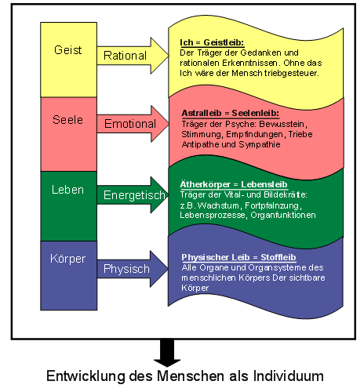
- Der Geist stellt den intellektuellen Teil des Menschen dar. Der Mensch strebt unaufhörlich das Ziel an die Wahrheit zu erkennen und entsprechend handeln zu können.
- Die Seele stellt den emotionalen Teil des Menschen dar. Der Mensch macht die Welt zu seiner eigenen Angelegenheit, zu etwas, was eine Bedeutung für ihn hat
    - Der physische Leib ist mit den gewöhnlichen Sinnen wahrnehmbar. Die anderen 3 nicht. Sie müssen über Analysen und Reflexionen „sichtbar“ gemacht werden.
Das Phasenmodell der Anthroposophie
Das Jahrsiebt des… | Einsetzen | Inhalt
… physischen Körpers | Geburt | - Die Physis entwickelt sich: körperliche Bildungs- und Wachstumsprozesse  - Alles, was auf das Kind einwirkt, muss seinen Weg über die Sinne nehmen  - Alle Eindrücke, die es von seiner Umwelt erfährt, haben direkte körperliche Auswirkungen → Synapsen-Bildung
… Ätherleibes | Zahnwechsel | - Die Energie wird nun für die Entwicklung des seelischen Lebens genutzt
… Astralleibes | Pubertät | - Reifung der Geschlechtsorgane  - Wachsendes Interesse an der Umwelt und den darin lebenden Menschen  - Entwicklung von Urteilskraft, freiem Verstand und kausalem Denken  - Die Urteile basieren auf der Empfindung von Sympathie und Antipathie, einer Art Gefühlsstürmen.  - Alle Entwicklungsvorgänge sollen die Geburt des „Ich“ vorbereiten.
 | Die Geburt des „Ich“ | - Wachstum des Körpers sein Ende erreicht → Der Körper hat seine individuelle Gestaltung gefunden  - Die eigenständige Persönlichkeit stellt sich jetzt der Welt gegenüber.

 | Physischer Leib |  | Ätherleib |  | Astralleib |  | Ich
 | 0 – 7 Jahre |  | 7 – 14 Jahre |  | 14 – 21 Jahre |  | Ab 21 Jahre
 | Nachahmung  - Grundorientierung |  | Nachfolge einer „geliebten“ Autorität  - Geistige Aktivität: Förderung des Gedächtnisses |  | Schulung von Verstand und Urteilskraft  - Seelisches Erleben |  | Autonomes Leben:  Selbst-  bestimmung und Selbstreflexion

Temperamentenlehre

- Definition
  - Stammt aus dem Lateinischen: temperare = mischen
→ richtige Mischung / rechtes Maß
  - Basiert auf Humoralpathologie (humores = Säfte)
→ Heilkunde, die den Säftehaushalt im menschlichen Organismus als Ursache von Gesundheit und Krankheit erklärte

- Bedeutung
  - In jedem Menschen sind von jedem Typen gewisse Anteile vertreten. Es treten also immer nur Mischformen auf.
  - Im Temperament mischen sich Physisches und Geistiges und offenbaren den Menschen als „Bürger zweier Welten“
  - An sich ist ein Temperament weder gut noch schlecht. Eine moralische Wertung der Temperamenteigenschaften ist darum völlig fehl am Platze. Ob sich irgendein Temperament in der sozialen Gesellschaft vorteilhaft oder nachteilig auswirkt, häng weitgehend vom ganz individuellen Charakter des Menschen ab.

- Beeinflussung durch das Temperament
- Physiologische Prozesse (Organismus)
- Gestalt
- Lebensgewohnheiten
- Verhalten
- Intelligenz (rational)
- Begabung (praktisch)
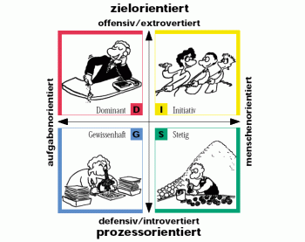 | Choleriker  Sanguiniker  Phlegmatiker  Melancholiker

Der Charakter des Cholerikers

Ursprung des Temperaments
Man pflegt dieses Temperament entsprechend der Etymologie des Wortes „cholerisch“, auch das „gallige“ zu nennen. Die Verwandtschaft zwischen dem Körpersaft Galle und der Zornmütigkeit dieses Temperament ist uns heute noch durchaus vertraut. Unser Organismus sondert mehr Galle ab, wenn wir uns ärgern. Darum sagt man zu Recht: „Die Galle lief ihm über.“. Und wenn Galle im Übermaß ins Blut kommt, verfärbt sich die Haut gelb: Der Mensch wird „gelb vor Wut“. Die Galle ist der Aktivität anregende Saft im Menschen. Sie überläuft, wenn der Mensch in Tätigkeit gerät. Und wo sie fehlt, fühlen wir uns matt, ohne Entscheidungskraft und Unternehmungslust.
Kein anderes Temperament ist wegen seiner Zornesausbrüche, der Wutanfälle und heftigen, unmittelbaren Reaktionen so bekannt und gefürchtet wie das cholerische.

Die Gestalt
Der Choleriker besitzt eine etwas untersetzte, zusammengeballte, breite Gestalt mit ausladenden, deutlich sich abzeichnenden Schultern. Der breite, massige und hohe Rumpf beherrscht die ganze Konstitution, während die Gliedmaßen kurz und kräftig geformt sind. Der Choleriker ist eine Sitzgröße (wie Napoleon). Der breite, große, eher eckige Kopf sitzt tief auf dem kurzen, massigen Hals und erscheint vielfach wie in den Rumpf hineingezwängt, wodurch der starke, wulstige Nacken entsteht. Die den Choleriker kennzeichnende Haarfarbe ist schwarz. Eben so charakterisieren ihn schwarze, leuchtende Augen.

Die Gestik / Bewegung
Wichtigen Aufschluss über die Temperamentform gewährt uns die Gestik. Der Choleriker macht schneidige, entschlossene, präzise Bewegungen. Sein Schritt ist fest und sicher. Man gewinnt den Eindruck, er wolle beim Auftreten den Fuß tief in den Boden hineinstemmen. Der energische, willengeladene Schritt verleiht dem Gang etwas Kraftvolles, Eindruckerweckendes.

Die Mimik
Von Bedeutung ist auch immer der Blick eines Menschen. Der Choleriker verfügt über einen scharfen, klaren und tiefen Blick. Wie er mit den Füßen sozusagen den Boden einstampfen möchte, so dringt sein Adlerauge tief in den Gegenüber hinein. Etwas Durchbohrendes, Suggestives lebt im festen, entschlossenen Blick des Cholerikers.

Der Choleriker in der Schule
Das cholerische Kind – es offenbart sich uns an seinem entschlossenen, zielsicheren und draufgängerischen Wesen – braucht kraftvolle, sichere Erzieher und Lehrer, die es als Autoritäten annehmen kann. Menschen, die wissen, was sie wollen, deren Ja ein Ja bleibt, deren Nein ein Nein bleibt. Schmerzlich ist es für einen Choleriker, unentschlossene und unsichere Erzieher zu haben. Vor einem cholerischen Kind darf sich der Erzieher keine Blöße geben. Das cholerische Kind würde die Achtung verlieren, wenn es erlebt, dass der Lehrer etwas nicht kann. von der Sache her soll ein solches Kind überzeugt und korrigiert werden. Es muss erleben: Vater und Mutter können Schwierigkeiten überwinden, an denen es selbst scheitert. Das cholerische Kind fordert die Erzieher geradezu heraus, sich in die Finger zu nehmen und fest zu bleiben. Eine klar Entscheidung tut ihm innerlich wohl. An einer gefestigten Autorität kann sich der junge Mensch entwickeln.
Und wenn das Kind seinen Zornesausbruch bekommt und mitten im Spiel davonläuft, dann möge man es nicht schelten, sondern warten, bis der Anfall abgeklungen, der Seelenkrampf sich wieder gelöst hat. Im Augenblick affektiver Entladung mit harten, autoritären Maßnahmen durchgreifen zu wollen, hieße Öl ins Feuer zu gießen. In solchen Augenblicken bewahre der Erzieher Ruhe und Gelassenheit. Jedoch hüte sich der Erzieher, sich durch solche Anfälle tyrannisieren zu lassen und das Steuer der Führung aus der Hand zu geben. Der Choleriker will aus den Tiefen seines Wesens heraus den Widerstand, will die Korrektur, will Maßstäbe, an denen er sich orientieren kann. Wie soll er eine starke Persönlichkeit werden, wenn seien Vorbilder vor seiner Trotzköpfigkeit kapitulieren?
Die Sinneslehre
- Lebenssinn
- Eigenbewegungssinn
- Gleichgewichtssinn
- Der Tastsinn
    - - Gruppe der Willens-Sinne
- ermöglichen einen oberflächlichen Kontakt zur Außenwelt
- Möglichkeit sich selber wahrzunehmen und sich selbst zu steuern

- Geruchssinn
- Geschmackssinn
- Sehsinn / Gesichtssinn
- Wärmesinn
    - - Das Verhältnis zur Außenwelt wird tiefer, aber nicht intim
- Der Mensch kann grobe Vorstellungen von dem Inneren der Außenwelt rekonstruieren

- Gehörsinn
- Sprachsinn / Tonsinn / Wortsinn
- Denksinn
- Ich-Sinn
    - - Gruppe der Erkenntnis-Sinne
- Der Mensch geht ein sehr intimes Verhältnis zur Außenwelt ein
- Er dringt weit in die Außenwelt ein

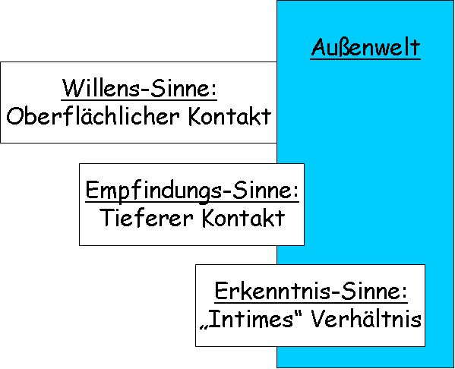
Organisatorische Aspekte Waldorf-Schulen

Waldorfschulen gehören der „Arbeitsgemeinschaft freier Schulen in Deutschland“ an. Das Kennzeichen so genannter „freier Schulen“ ist, dass sie vom Staat zwar anerkannt, aber nicht subventioniert werden. Die Waldorfschulen werden vom Staat finanziell unterstütz. So gesehen gelten sie nicht als „freie Schule“. Trotzdem verstehen sie sich als diese.

Die Selbstverwaltung
Waldorfschulen haben auch die Freiheit, sich über Selbstverwaltung zu organisieren.
    - Schulspezifischen Fragen werden intern geregelt: Stundenplan, Jahresplanung, Einstellung neuer Lehrer
    - Übergeordnete Fragen regelt der Bund der freien Waldorfschulen in Stuttgart: Curriculum, Lehrerausbildung, Öffentlichkeitsarbeit
- In der Selbstverwaltung sehen die Waldorf-Pädagogen die einzige Chance zu wirklich freiem, kooperativen Zusammenarbeiten von Kindern, Lehrern und Eltern.

Die Rolle des Lehrers

Die Klassengemeinschaft
    - In der Waldorf-Pädagogik wird eine Klasse als Lebensgemeinschaft gesehen, die nicht auseinander gerissen werden soll: es gibt keine Leistungsauslese (Sitzenbleiben) wie im dreistufigen System der Regelschule
    - Von einem ausschließlich dazu bestimmten, erfahrenen „Aufnahme-Lehrer“ wird die erste Klasse nach Alter, Reifegrad, Temperament, individuellem Schicksal des Kindes und nach den Bedingungen des Elternhauses zusammengestellt und dem Klassenlehrer für acht Jahre übergeben.
    - Die Klasse erlebt sich nun als Gemeinschaft im Tages- und Jahresablauf, lernt, arbeitet und feiert gemeinsam und erlebt in außerschulischen Aktivitäten Abenteuer gemeinsam.

Ausbildung der Lehrer
    - Im Gegensatz zu staatlichen Schulen müssen die Lehrer keine universitär-wissenschaftliche Ausbildung absolviert haben
    - Es besteht die Möglichkeit nach einer ganz normalen Berufsausbildung die zwei-jährige Waldorfausbildung zu absolvieren. → Quereinsteiger
    - In der zwei-jährigen Berufsausbildung wird vor allem die Anthroposophie gelehrt

Die Freiheit des Lehrers
    - Dem Waldorf-Lehrer wird eine große pädagogische Freiheit zugeschrieben.
    - Es ist die Aufgabe der Schulleitung eine Binnenkontrolle durchzuführen, um zu überprüfen, ob der Lehrer mit dieser Freiheit verantwortlich umgeht

Phasen-spezifische Pädagogik
    - Im ersten Jahrsiebt: die Betreuung des Kindes soll mit viel körperlicher Nähe stattfinden
  - Nachahmung
    - Im zweiten Jahrsiebt: eine seelische Verbundenheit soll erreicht werden →freiwilliges unterordnen
  - Folgen der geliebte Autorität
    - Im dritten Jahrsiebt: der Klassenlehrer soll die Kinder von sich weg erziehen → Lösen vom Klassenlehrer
  - Förderung von Autonomie

Das Verhalten des Lehrers
    - In den ersten Wochen der ersten Klasse teilt der Klassenlehrer die Schüler nach der Temperamentlehre Hippokrates’ in Gruppen. Dabei nennt er den Schülern den Grund nicht. An einem Tisch sitzen alle Schüler des gleichen Temperaments
  - Anstoßen eines selbsttherapeutischen Prozesses („Gleiches soll mit Gleichem behandelt werden“)
  - Die Kinder spiegeln sich gegenseitig ihr Verhalten wieder.
  - Die Einteilung in Temperamente wird auch bei der Aufgabenstellung beibehalten. Jedes Temperament bekommt die Aufgaben auf eine spezifische Art und Weise gestellt.
    - Der Lehrer dient den Kindern, statt sie zu formen. Er muss sich also den Kindern anpassen.
  - Der Lehrer soll sein seine eigene Persönlichkeit keinesfalls verleugnen. Um eine „geliebte Autorität“ zu bleiben, muss er auch authentisch bleiben
  - Der Lehrer soll sein Temperament jedoch entsprechend des Schülers richtig „dosieren“.
  - Der Lehrer muss ein eigenes Verhalten (in Bezug auf sein eigenes Temperament) kritisch reflektieren und überprüfen, ob es der Förderung der Kinder dienlich ist.
  - Der Idealfall wäre ein immer kontrolliertes Temperament.

Die Stellung des Klassenlehrers
    - Der Klassenlehrer leitet 8 Jahre lang den Hauptunterricht (Klassenlehrerprinzip) und bestenfalls noch andere Fächer.
    - Der Lehrer hat die Aufgabe die Schwächen und Stärken jedes Schülers zu erkennen und zu behandeln. Dafür muss er Verhalten, Physiognomie und Körperbau des Kindes beobachten.
    - Die Lehrer sollen die Schüler intensiv kennen lernen und sich beim Unterrichten an ihre innere Lebenslage anpassen.
    - Morgens begrüßt der Klassenlehrer jeden Schüler einzeln mit Vornamen an der Tür, danach spricht der Klassenlehrer in der Klasse einen Morgenspruch mit den Schülern zusammen
  - Symbol der Gemeinschaft und individuelle Beziehung der Schüler zur Schule
  - Sehr enge Lehrer-Schüler-Beziehung

Der Lehrer als Inkarnationshelfer
    - Lehrer verstehen sich als Erziehungskünstler, die auch auf das häusliche Verhältnis Einfluss zu nehmen versuchen
    - Postulat: Die Anthroposophie geht davon aus, dass sich die festen Gewohnheiten des Erdenlebens als Anlagen für das zukünftige Leben darstellen.
  - Der Lehrer ist Inkarnationshelfer und Reinkarnationstherapeut
  - Der Lehrer verfolgt das Schicksal jedes einzelnen Kindes mit ständiger Anteilnahme. Er beobachtet das Elternhaus, soziale Beziehungen und Schicksalsschläge.
  - Es soll ein „Revue passieren lassen“ über Entwicklung jedes Einzelnen am Abend. Er sammelt seine geistigen Kräfte, die ihm am nächsten Tag im Unterricht helfen.
  - Er darf Behauptungen über die früheren Inkarnationen aufstellen, um ein aktuelles Verhalten zu erklären

Ziel der Lehrer-Schüler-Interaktion
    - Der Lehrer hat auch die Aufgabe physische und psychische Hindernisse wegzuräumen, damit der Geist sich frei entwickeln kann und ins Leben eintreten kann
    - Sie erziehen die Kinder zu einem sozialen Wesen, zur liebevollen Hingabe an die eigenen Handlungen und das verständnisvolle Eingehen auf das Handeln Anderer.
    - Individuelle Förderung

Elternkontakt
    - Der Klassenlehrer wird in den 8 Jahren eine wichtige Bezugsperson für jedes Kind
  - Damit dieser enge Kontakt keine Probleme hervorruft (z.B. Ablehnung des eigenen Vaters) muss der Klassenlehrer einen intensiven Elternkontakt herstellen
  - Auch muss der Klassenlehrer sicherstellen, dass das Kind Kontinuität erfährt
  - Er informiert die Entwicklung des Kindes
  - Besprechen eventueller Entwicklungsprobleme

Das Grundkonzept des Unterrichts

Der Lehrplan: Lern- und Unterrichtsinhalte
    - Die Inhalte suchen einen Ausgleich zwischen Theorie und Praxis und zwischen wissenschaftlichen und praktisch-künstlerischen Arbeiten. Die allgemeine Zielsetzung ist dabei einen Sinnhorizont (eigener Berufswunsch, eigene Wertvorstellungen für das Leben zu finden.
    - Wesentliches Grundprinzip der ganzheitlichen Bildung ist, dass die Unterrichtsinhalte fachübergreifend sind.
    - Der Lehrplan einer Waldorfschule orientiert sich am anthroposophischen Phasenmodell der kindlichen Entwicklung: Einteilung der Entwicklung in Jahrsiebte
    - Es existiert eine Reihe schriftlich fixierter Lehrpläne, die auf Steiners Aussagen und etablierte Traditionen zurückgehen. Sie dienen jedoch nur zur Orientierung und haben keinen normativen Charakter.

Klassen 1 - 4: | - Steht im Zeichen von „Learning by doing“ = vom Tun zum Begreifen  - Lernen von Fremdsprachen ab der 1. Klasse; es wird nur nachgesprochen und nicht geschrieben; keine Grammatik  - Das Erlernen erfolgt über Nachahmungen  - Förderung von Konzentration durch kreative Aufgaben  - Förderung der Phantasie durch bildhafte Erzählung des Lehrers
Klassen 5 – 8: | - Streben nach eigener Lebensgestaltung und Urteilsbildung → Die Schüler richten nun ihren Blick verstärkt auf die äußeren Vorgänge des Lebens: Naturwissenschaften  - Das Begreifen der Menschheitsentwicklung in der Geschichte vermittelt eine Orientierung in der Zeit  - Künstlerische und handwerkliche Geschicklichkeit geschult: Holzwerken, Gartenbau, Zeichnen, Eurythmie und Sport  - Das Einstudieren und Aufführung von Dramen unterstützt die Entwicklung einer individuellen Gestik und Mimik  - Das Anfertigen einer Jahresarbeit
Klassen 9 -12: | - Viele Wahlmöglichkeiten ermöglichen es den Schülern, ihre individuellen Fähigkeiten und Neigungen auszubilden.  - Viele Praktika, um die Berufwelt kennen zu lernen  - Entwickeln von Urteilfähigkeit und Selbstbestimmung

Epochen-Unterricht
    - Ein Unterrichtsthema wird eine gewisse Zeit lang thematisiert. Anschließend wird er ruhen gelassen.
    - Epochen setzen nur zwei mal im Jahr das gleich Fach fort
    - In den ersten Monaten der ersten Klasse sind die Epochen noch lang. Später dauern die Epochen 3 bis 4 Wochen.
    - Der Lehrer beginnt eine neue Epoche, wenn er das Gefühlt hat, die Klasse ist soweit.
    - Durch das Wiederholen wird ein höherer Reifungsgrad erreicht → Spiral-Curriculum
    - Am Ende jeder Epoche wird ein „Epochenheft“ angelegt. Darin fasst jeder Schüler das Erlernte strukturiert zusammen. Das Kind lernt sich selber zu organisieren, Strukturen zu erarbeiten und einzuhalten. Voll Verstandenes kann dadurch leicht und selbstverständlich wiedererscheinen
  - Die Methodik des Epochenunterrichts soll auf das Kind wohltuend und disziplinierend wirken; Schutz vor Reizüberflutung
  - Diese Arbeitsweise ermöglicht es, dass der Geist des Kindes immer zu 100% offen für das aktuelle Thema ist.
Bildhafter Unterricht
    - In den ersten Schuljahren wächst die eigene Urteilskraft der Schüler erst heran, daher ist „bildhafter“ Unterricht ein wesentliches Unterrichtsprinzip.
    - Beispiel: Um dem Kind das Wort „Kugelschreiber“ beizubringen, wird ihm ein Kugelschreiber gegeben und ein Zettel, wo das Wort geschrieben ist. Das Kind kann den bekannten Gegenstand mit dem Schriftbild und den Wortlaut verbinden.
    - Zweites Beispiel: Der Lehrer erzählt bildhafte und lebhafte Geschichten, damit der Unterricht (z.B. Geschichte) für die Kinder greifbar wird.
  - positive Ausbildung des Gefühlslebens

Die Bedeutung des künstlerischen Übens
    - Malen, Zeichnen, Modellieren, Musizieren, Theater spielen
    - Die künstlerischen Elemente des Unterrichts machen das Lernen für das Kind angenehmern. Das Kind braucht das Schöne am Übungsgegenstand und die Freude an der Aufgabe, um Motivation entwickeln zu können.
    - Die künstlerischen Tätigkeiten stellen den Gegenpol zum heutigen Zeitalter der Technik dar.
    - Kreative Aufgaben geben Möglichkeit zum Ausleben von Affekten (Seelenregung). Sie ermöglichen die Möglichkeit zur Triebbefriedigung
    - Ziele:
- Förderung von schöpferischen Fähigkeiten, Erlebniskräfte und Konzentration
- Probleme aus dem Alltag können nachgestellt und trainiert werden
- differenzierte Ausbildung des Willens und die lebenspraktische Orientierung des Schülers.

Leistungsdifferenzierung und Leistungsbeurteilung:
    - In Waldorfschulen gibt es kein Zeugnis mit Ziffernoten.
    - Es gibt stattdessen ausformulierte Bewertungen. Die Lehrer bewerten aber nicht die schulische Leistung, sondern die Persönlichkeit, die Tugendhaftigkeit und den Lernwillen.
    - Dadurch sollen Fortschritte und Leistungen gewürdigt werden, die durch übliche Noten nicht zum Ausdruck gebracht werden können.
    - Auf Wunsch der Eltern oder Nachfrage der Schüler kann ab der neunten Klasse ein Ziffernzeugnis zusätzlich zum Textzeugnis ausgestellt werden.

Schulabschluss
    - Die Regelschulzeit beträgt 12 Jahre
    - Für die Schüler, welche das staatliche Abitur ablegen wollen, schließt sich ein freiwilliges 13. Abitur-Vorbereitungsjahr an. In diesem Jahr nicht auf nicht waldorf-typische Art und Weise unterrichtet
    - Das Abitur in einer Waldorfschule wird von externen Prüfern geleitet. So wird die normative Qualität gesichert.
    - Im Gegensatz zu dem Verlauf einer Regelschule bildet sich die Abiturnote eines Waldorfschülers nur aus den Prüfungsergebnissen und nicht aus der Jahresleistung
- Zugeständnis an das Regelschul-System, dass es eine höhere Qualität hat
    - Das Abschlusszeugnis enthält neben der Bewertung der schulischen Leistungen auch die Bescheinigungen der absolvierten Praktika, eine Facharbeit und eine Jahresarbeit mit praktischen und theoretischen Teil.

Ziel der Waldorfschule
    - Es ist nicht die Aufgabe der Waldorfschule voruniversitäre Ausbildung zu betreiben, sondern den Unterricht inhaltlich so zu vertiefen, dass die Schüler das Erlernte mit ihren Lebensproblemen verbinden können und Antworten auf ihre Lebensfragen finden.
    - Waldorfschulen wollen keine Spezialisten, sondern vielseitig gebildete und interessierte Menschen ausbilden, die in der Lage sein sollen, das einseitig spezialisierte Berufsleben gesund auszuhalten
    - Es sollen die Fähigkeiten gefördert werden, die für das Leben in einer Gesellschaft gebraucht werden.
    - In den Klassen treffen Schüler aufeinander, die verschieden intellektuell, sozial, emotional und motorisch begabte sind. Diese Konstellationen sollen soziale Lerneffekte ermöglichen.
    - Individuelle Förderung wird mittels Binnendifferenzierung (Differenzierung innerhalb des Kurses) angestrebt.
    - Der Unterricht ist von Schulbeginn an auf das Ziel innerer menschlicher Freiheit ausgerichtet

Die Rolle der Eltern

- Waldorfschule ist auf Elternmitarbeit angewiesen
- Eltern bringen Wissen zur Unterstützung von Schulleitung und Konferenz ein → intensiver Austausch zwischen Lehrern und Eltern
- Elternarbeit entlastet Waldorfschule finanziell (Neubau, Renovierungsarbeiten, etc.)
- Eltern wissen auf welche Weise die Kinder lernen, Atmosphäre im Elternhaus → unverzichtbar für Waldorfpädagogik
- Kontakt zwischen Lehrer und Eltern wird stets aufrecht gehalten: Lehrer besucht Eltern zu Hause, Eltern haben die Möglichkeit an Seminaren und Vorträgen teilzunehmen → sinnvolle Weiterbildung
- Erwartung der Schule an Eltern: mehr Mitarbeit als an staatlichen Schulen
- Eltern gehören zur Schulfamilie

- Eltern sollen die Waldorfpädagogik übernehmen. Das heißt sie sollen die Anthroposophie verstehen und akzeptieren. Des Weiteren sollen sie Erziehungsmethodiken der Schule übernehmen. Weil Eltern nur „Pädagogen zweiter Klasse“ sind, kommt der Klassenlehrer regelmäßig ins Elternhaus „zu Besuch“.
- Kontinuität für das Kind, um Verwirrung zu umgehen

- Eltern sind verpflichtet einen Mindeststundensatz pro Jahr in der Schule aktiv zu sein.
- Es wird als „Gegenleistung“ betrachtet. Die Eltern fordern eine gute Bildung (schließlich ist es eine Privatschule), dafür sollen sie auch mit arbeiten.

Medien in der Waldorfschule

- Es keine normativen Lehrbücher wie in Regelschulen  - Jeder Schüler ist ein eigenständiges Wesen, hat also auch seine eigene Methode zu lernen und sich einzuprägen  - Standardisierte Lehrbücher wären zu einseitig  - Die Kinder fertigen ihre eigenen Lehrbücher an |  | 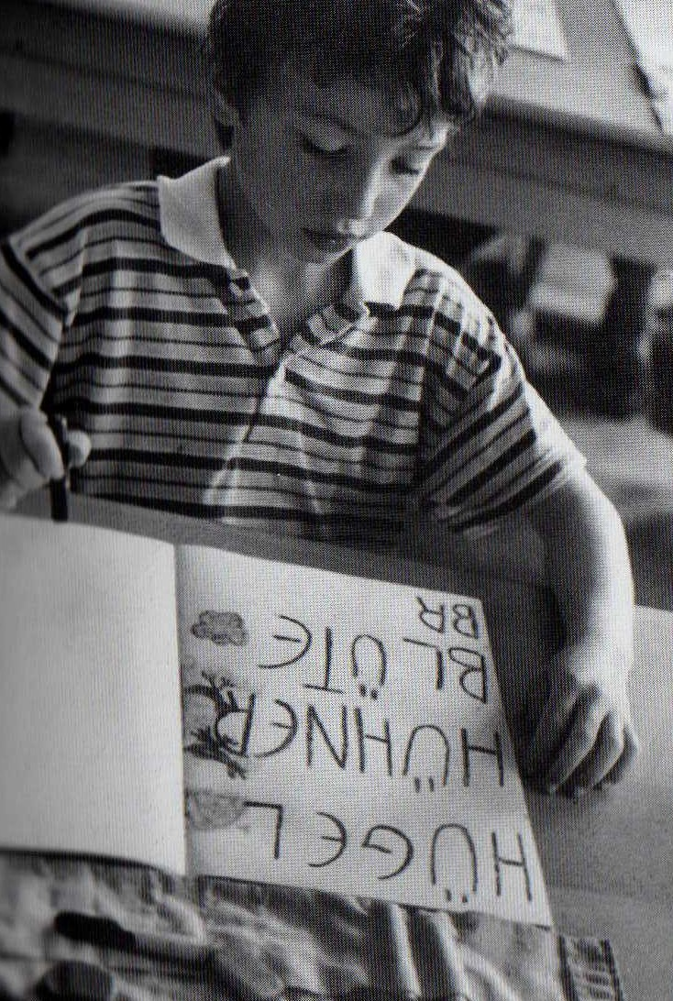
- Mitgebrachtes Anschauungsmaterial von zu Hause ersetzt das Lehrbuch
- intimer Bezug zum Unterrichtsthema
- Als Material wird mit der realen Welt gearbeitet (z.B. Rechnen mit Kastanien)
- Beim Lernen sollen immer alle Sinne angesprochen und gefördert werden
- Wichtiges Medium einer Waldorfschule: die Tafelbilder des Lehrers  - sie sollen mit großer Sorgfalt gestaltet werden  - sind authentisch, da sie vom Lehrer durchlebt sind  - Außerdem werden die bildhaften Erzählungen der Lehrer als Medium benutzen.  - Phantasie wird geweckt  - gewecktes Interesse spornt zum Lernen an | 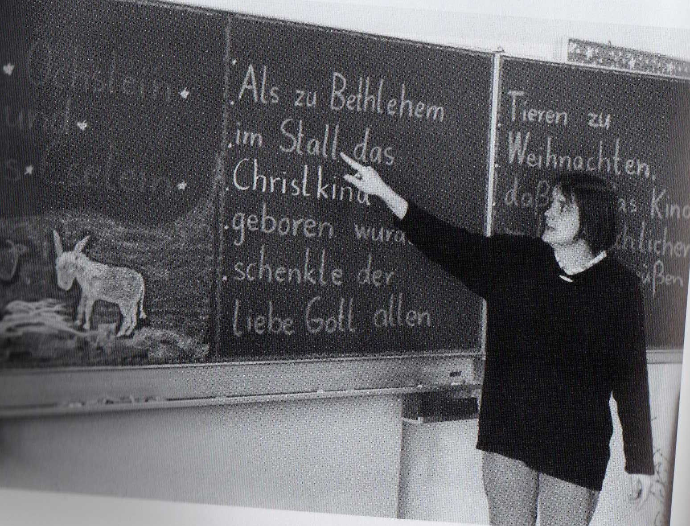
- Der Einsatz von (technischen) Medien soll vermieden werden.
- Das wichtigste „Medium“ soll die Lehrer-Schüler-Beziehung bleiben.

Anthroposophische Medienkritik
- Postulat: Für eine optimale Erziehung ist eine starke und unmittelbare Lehrer-Schüler-Beziehung im zweiten Lebensjahrsiebt notwendig
- „Der Mensch ist für junge Menschen der bessere Erzieher als irgendeine Maschine“ [R.Steiner]
- Nach dem Ideal der Waldorfpädagogik wird im Kleinkindalter auf Medien aller Art verzichtet. Kinder können in jungen Jahren noch nicht selektieren. Sie nehmen alles Neue ungefiltert auf. Ihr kritisches Urteilsvermögen wird erst noch ausgebildet
- „Menschen sollen sich nur Dinge zu Nutze machen, deren Wesen und Wirkensweise sie zumindest einigermaßen durchschauen“ (R. Steiner)
- Erst nach der Pubertät werden Medien in Waldorfschulen vermehrt eingesetzt. Jetzt haben Schüler eine eigene Wahrnehmungsfähigkeit entwickelt und können Reize selektieren und werten. → Erziehung zum verantwortlichen Gebrauch der Medien
- Nicht kindgemäßer Einsatz von Medien führt zu Wahrnehmungsstörungen und Verhaltensanomalien
Räumlichkeiten einer Waldorfschule

- Waldorfschulen sind nach den Idealen der „Anthroposophischen Architektur“ oder auch „Organischen Architektur“ gebaut

- Besondere Merkmale dieser Architektur sind:
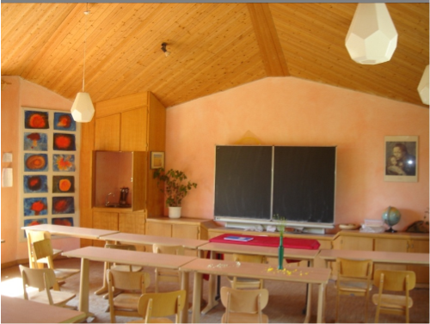
- Bevorzugte Verwendung von Holz
- Überdeckungen mit dem naturnahen Bauen (Putz statt Tapete)
- Der rechte Winkel wird gemieden. Objekte sollen in Kreisbögen aufeinander treffen. Schließlich gibt es in der Natur auch keinen rechten Winkel.
- Das Dach wird oft als eine schützende Schale bzw. Kappe gestaltet
- Licht: Vermeidung von zu viel künstlicher Beleuchtung. Es soll immer noch die Möglichkeit zur Schattenbildung bleiben
- Frontalsitzordnung: völliges Hinwenden zum Lehrer → unterstützt seine Autorität
- Weiß gestrichene Wände wirken monoton und langweilig. Die Farben in diesem Raum sollen eine Harmonie erzeugen, die sich positiv auf das Lernverhalten auswirkt:
  - Rot stimuliert
  - Gelb spannt und löst zugleich, erhöht die Motorik.
  - Blau erhöht innere Reaktivität und führt zur konzentrierten Ruhe
  - Grün wirkt als Ausgleichstendenz
- Meistens gestalten die Schüler ihren Klassenraum selber. So können sie ihre handwerklichen Fähigkeiten erweitern. Außerdem können sie sich dann mit dem Raum identifizieren → Übernehmen von Verantwortung

- Ziel der anthroposophischen Architektur
- Die Schulräume sollen so wenig wie möglich an eine Schule erinnern, sondern an das zu Hause
- Es ist nicht wissenschaftlich bewiesen, dass sich die Umgebung auf die Lerneffizienz der Schüler auswirkt. Aber aus eigenen Erfahrungen kann man es nachvollziehen, ob man in einem Kellerloch mit Neonlicht oder in einem warm wirkenden Zimmer lernen möchte.
- „Die Schüler müssen sich in ihrem Schulhaus wohl fühlen können, es bis zu einem gewissen Grad strapazieren dürfen. Der Baukünstler, der sich dem Schulbau widmet, wird eine Entwurfsqualität entwickeln müssen, die weder von „Paukfabrik“ noch von „Weisheitstempel“ noch von „Schlamperbude“ irgendeine Note enthält.“

Kritik an der Waldorf-Pädagogik

Pro | Contra
- Der Lehrplan orientiert sich an der Entwicklung des Kindes  - Loslösung von Selektion und Interessen des Staats- und Wirtschaftsleben  - Die Waldorf-Schule ist keine Verteilungsstelle für sozialen Auf- oder Abstieg, sondern eine kindgerechte Schule | - Alle Verhaltens- und Beurteilungsweisen beruhen auf Steiners Werken: vorgegebene Setzungen  - Die Lehrer stehen in einer absoluten Abhängigkeit gegenüber diesen Setzungen  - Sie müssen die vorgegebenen „Techniken“ nur noch umsetzen  - Intuitionspädagogik
- Sie schafft ein Gleichgewicht zwischen den subjektiven Interessen des Kindes und den objektiven Ansprüche/Forderungen der Gesellschaft  - Das hat das Recht, ein Kind zu sein | - Es kommt wohl häufig vor, dass die Eltern Sachverhalte nicht verstehen, weil die „waldorf’sche“ Sprache unverständlich ist  - Kommunikation zwischen Eltern und Lehrern muss verbessert werden
- Den Lehrern wird eine pädagogische Freiheit zugesprochen, mit der sie eigenverantwortlich umgehen.  - Es gibt keinen Lärm und kein Chaos in den Klassen | - Die Waldorf-Pädagogik basiert auf Mystik, auf wissenschaftlich nicht Fassbarem  - Die Lehrer arbeiten nicht mit erziehungswissenschaftlichen Kategorien, sondern mit kosmisch-übersinnlichen Gesetzten, die ihr Handeln bestimmen
In der Lehrerausbildung liegt der Fokus weniger auf fachlichen Qualitäten als auf der Förderung der so genannten „weichen Faktoren“. Der Lehrer bekommt ein Gespür für die Entwicklung der Kinder. Er lernt, ihr Verhalten so zu beobachten, dass er sein Verhalten optimal steuern kann.  Diese Ausbildung haben Lehrer der Regelschule nicht. Ich sehe für die Waldorflehrer einen großen Vorteil. | - Das anthroposophische Phasenmodell der Jahrsiebte schreibt vor, dass Schüler erst ab dem 14. Lebensjahr intellektuell gefordert werden dürfen  - Vorher sollen sie durch Nachahmung lernen  - Es gibt keine langsame (schrittweise) Hinführung an das eigenständige Lernen  - Dieses Modell widersetzt sich standhaft dem intellektuellen Selbstständigkeitsstreben der Kinder  - Die Kindlichkeit wird künstlich verlängert, konserviert  - Antiintellektualismus
Das Schulkonzept erreicht eine sinnvolle und produktive Verbindung von Theorie und Praxis | - Lehrer haben das Recht, Kinder mit Drohungen und Demütigung zu strafen  - Völlig contraproduktiv und unpädagogisch
Statistiken zeigen, dass fast 50% alle Waldorfschüler das Abitur über das Zusatzjahr bestehen. Diese Zahlen zeigen, dass das Schulkonzept aufgeht. | - Fehleinschätzungen der Lehrer in Bezug auf den Charakter eines Schülers können schwerwiegende Folgen haben  - Lehrer haben zu viel „Macht“
Waldorfschulen werden durch die Initiative der Eltern gegründet, gesponsort und gefördert. Die enge Zusammenarbeit ermöglicht | - Die Waldorfschule entzieht sich vielen Kontrollen.  - Es ist fraglich, ob eine Binnenkontrolle stattfindet
  - Wegen der Vermeidung des rechten Winkels in der organischen Architektur, müssen alle Möbel angefertigt werden.
    - Der Bau einer Waldorfschule ist deswegen sehr teuer
  - Die Wirkungen der Farben sind nicht normativ. Jeder Mensch nimmt Farben sehr subjektiv auf
    - Mögliche Reizüberflutung durch „unangenehme“ Farben

  - Die Sitzordnung richtet sich nach Temperamenten, nicht nach Sympathie der Schüler untereinander
  - Die Temperamentenlehre besagt, dass das Wesen der Schüler maßgeblich von ihrem Temperament bestimmt wird. Aber man weiß heute, dass das Wesen der Schüler von einem vielfältigen Geflecht bestimmt wird
  - Die Temperamentenlehre gibt feste, unverrückbare Kausalfixierung vor, die deterministisch sind

  - Die Waldorf-Pädagogik ist eine Erziehung zur Anthroposophie, nicht zur Freiheit
  - Manipulation der Denkweise durch Ablehnung von Kritik gegenüber der Anthroposophie
  - Von der „Außenwelt“ wird ein zu negatives Weltbild vermittelt → Aufbau von Pessimismus
    - Sektenschule, Weltanschauungsschule mit dogmatischen Zügen

  - Um die Klassengemeinschaft nicht auseinander zu reißen, können Kinder trotz starker Defizite nicht sitzen bleiben
  - Die Defizite können kaum aufgearbeitet werden; sie werden noch größer

Nicht durch die menschlichen Sinne erfahrbar
Anthroposophische Sonderstellung des Menschen
dogmatisch = starr, nicht kritikfähig

